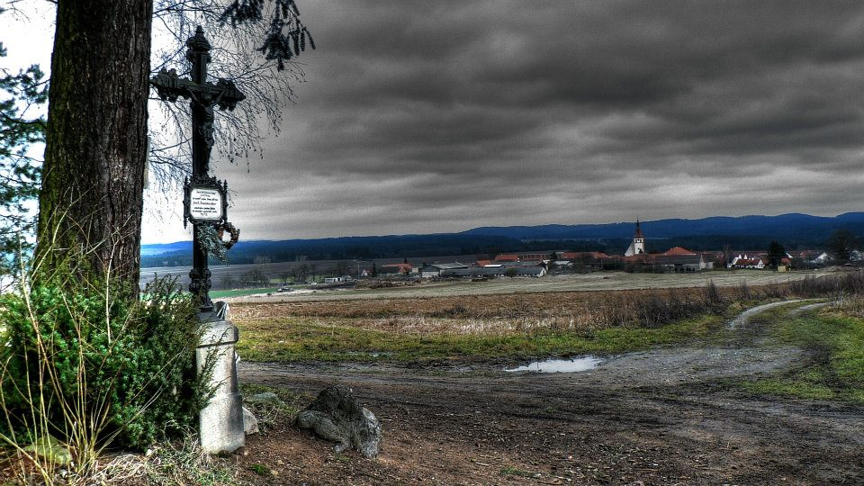
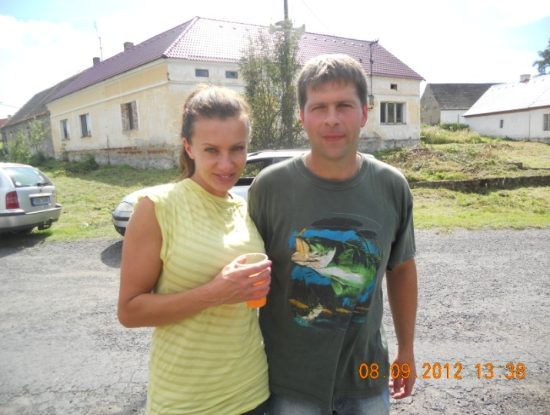
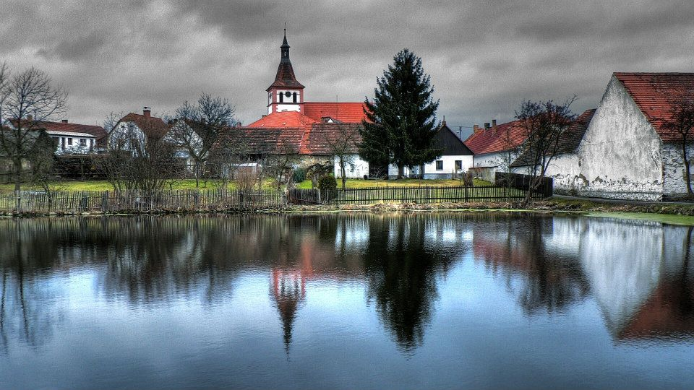

OSLOVSKÝ
ZPRAVODAJ
Vydává Obec Oslov
Listopad 2012, číslo: 3
Distribuce zdarma
E-mail: ou.oslov@volny.cz
Web: www.oslov.cz

Dobrý den vážení občané.
Čas běží jako voda, zima klepe na dveře a nastává období vyhodnocování, počítání a hlavně plánování na další období. V letošním roce jsme se zaměřili převážně na údržbu, opravy a obnovu obecního majetku.
V budově obecního úřadu proběhla oprava velké zasedací místnosti, byla opravena vykládací rampa za prodejnou, kudy zatékala voda do garáží a sklepa. V zimních měsících budeme dále pokračovat v opravách garáží a sklepních prostor, protože tyto místnosti zůstaly ještě neopraveny po povodni v roce 2002.
Dále se nám podařilo získat dotační peníze na instalaci dvou radarů, tyto radary by měli přispět ke snížení rychlosti projíždějících vozidel v obci. Na žádost rodičů dětí z mateřské školy byly v obci instalovány dopravní značky upozorňující na zvýšený pohyb dětí.
Úspěšní jsme byli i s žádostí na výměnu autobusových čekáren. Díky těmto krajským penězům jsme mohli vyměnit nehezké plechové čekárny na Pazdernách a v Tuklekách za nové a moderní.
Velkým historickým mezníkem byl výběr nových obecních symbolů, znaku a praporu. Tyto symboly byly vybrány hlasováním v anketě a v současné době již zdobí budovu obecního úřadu.
Hodně času bylo rovněž věnováno výstavbě nové oddílné kanalizace a čistírně odpadních vod v Oslově. Na tuto stavbu byla vypracována projektová dokumentace, získali jsme územní souhlas od stavebního úřadu, kterému předcházelo vyjadřování spousty dalších úřadů a firem. Podali jsme žádost o dotace na financování této rozsáhlé stavby. Další kroky budou odvislé na úspěchu či neúspěchu této žádosti.
Nemalou péči a vlastní finanční prostředky jsme věnovali obecním rybníkům. Na Tukleckém rybníku, za pomoci fotbalistů a hasičů, svádíme každoročně boj s neúnavným rákosím. V rybníce Taška byla provedena výměna vypouštěcího zařízení, vypouštěcí roury a byla opravena a zpevněna poškozená koruna hráze. Neplánovaně jsme museli provést provizorní opravu rybníka Nový, kde došlo začátkem září k vyvrácení a pádu velkého dubu na vypouštěcí zařízení. Na jaře příštího roku bude nutné toto vypouštěcí zařízení vyměnit.
Obec Oslov, přispěla částkou 348 000,-Kč na výměnu střešní krytiny na kostele sv. Linharta v Oslově. Část staré krytiny jsme si ponechali a v současné době je instalována na budovu Kampeličky.
Větší oprava a údržba proběhla na sportovním areálu v Oslově. Bylo vyměněno potrhané ochranné oplocení fotbalového hřiště a byla provedena regenerace trávníku. Toto hřiště je využíváno fotbalovým klubem SK Oslov, který má v letošní sezóně čtyři dětská družstva a jedno družstvo dospělých. Je to jediná organizace v obci, která se stará o tak velké množství dětí místních i dětí z okolních obcí a za to jim patří veliké poděkování.
Poslední velkou investicí byla výměna starého vozidla Avia za repasovaný traktor 6245. Staré vozidlo Avia bylo přestavěno a nyní je využito jako přípojné vozidlo za nový traktor. Velkou výhodou přestavby Avie je, že nadále můžeme využívat výměnné kontejnery k přepravě všech druhů materiálů. Nová technika nám umožňuje znova poskytovat služby tímto traktorem pro trvale žijící občany tak, jako to bylo v minulosti vozidlem AVIA. Zastupitelstvo obce na svém posledním zasedání schválilo hodinovou sazbu na služby prováděné traktorem pro místní občany a to 400,- Kč/ hodinu včetně DPH.
Bohužel jsme nebyli úspěšní s žádostmi na další opravy mateřské školy. Byla nám zamítnuta dotace na výměnu kotle a dotace na další etapu výměny oken. Z tohoto důvodu proběhly v MŠ jen drobné opravy zdí, výměna obložení a výměna podlahové krytiny, na kterou finančně přispělo honební společenstvo. Na další rok považujeme výměnu kotle v MŠ jako prioritu a proto jsme podali žádost znovu. Tato investice přinese velkou úsporu nákladů na vytápění a přinese zlepšení ovzduší v okolí budovy. Uspořené peníze bude možné investovat na obnovu herních prvků pro děti, nebo na vybavení MŠ.
Podařilo se nám vyčistit a zaizolovat sběrné studny za fotbalovým hřištěm, do kterých při větších deštích a při tání sněhu vnikala povrchová voda a docházelo k zakalení pitné vody v potrubí. V současnosti probíhá měření a monitorování hlavní vrtu. Podle výsledků těchto měření pak budou učiněny další kroky k tomu, aby obec měla dostatečný zdroj pitné vody na další období.
Toto byly asi ty největší akce, které obec v letošním roce realizovala. Nezmiňuji zde drobné opravy, které řešíme tak jak je zapotřebí.
Musím se zmínit ještě o jednom problému, který nás tady velice trápí. Jistě jste zaznamenali, že od nového roku dochází ke změně zákona o odpadech. Tento zákon dává obcím a městům možnost zvýšit poplatky za komunální a tříděný odpad. Naše obec zůstává i nadále u známkového prodeje a zůstává zachována i cena 80,- Kč/ popelnici. I přesto, že obec ročně doplácí přibližně částku 40 000,- Kč, myslíme si, že tento systém je nejspravedlivější. Každý občan zaplatí pouze množství odpadu, které vyprodukuje. V minulosti jsme rozšířili množství kontejnerů na tříděný odpad, abychom pokryli potřebu všech občanů. Bohužel za tuto snahu se nám dostalo nehezké odměny v podobě nekonečného „bordelu“ v okolí sběrných nádob. Tento nepořádek mají na svědomí převážně místní občané a týká se to kontejnerů u Kampeličky, za obecním úřadem a u parku v Oslově. Pokud u kontejnerů již leží nějaké pytle a tašky, začnou nám hromádky doplňovat chataři a rybáři, kteří obcí projíždějí. Osobně nechápu, proč člověk, který si dá tu práci, že vezme tašku s tříděným odpadem z domova a dojde ke sběrným nádobám, nevyndá odpad do jednotlivých nádob a radši plnou tašku položí na zem. To je ten lepší případ, který se nechá napravit. V tom horším případě leží taška u nádob, ale obsahuje odpad, který nepatří do žádné nádoby (zbytky jídel, použité pleny, autoskla, plechovky atd….). Myslím si, že pokud lze udržovat pořádek v Tuklekách, na Pazdernách i v nové zástavbě u hřiště, může to fungovat i u těch ostatních sběrných míst. Chci Vás proto poprosit o dodržování pořádku a zodpovědné třídění odpadů do sběrných nádob. Šetříte nejenom své peníze, ale hlavně peníze nás všech, tedy obecní.
Co nás čeká v nejbližší době
Obec Oslov a Obec Zvíkovské Podhradí Vás srdečně zvou na předvánoční posezení s důchodci, které se uskuteční v pátek 7.12.2012 od 19.00 hod na hotelu Zvíkov. Na tomto setkání vystoupí Staropražští Heligonkáři pod vedením pana Kozáka. Doprava občanů naší obce je zajištěna svozovým autobusem, který bude přistaven v 18.30 hod v Tuklekách na návsi u rybníka a dále bude mít zastávky na Pazdernách a v Oslově. Doprava zpět bude rovněž zajištěna autobusem. Této akce se mohou zúčastnit všichni občané.
Ve středu 12.12.2012 od 18.00 hod proběhne v kostele sv. Linharta v Oslově tradiční vystoupení pěvecké skupiny SONITUS, která zazpívá vánoční mše a koledy.
Vánoční stromky, pouze smrčky, je možné objednat na OÚ v Oslově do pondělka 17.12.2012. Cena 100,- Kč/ stromek.
V sobotu 22.12.2012 proběhne výlov rybníka Nový a následný prodej vánočních kaprů. Kapři budou prodáváni V Oslově před obecním úřadem od 8.30 do 10.00 hodin. V Tuklekách proběhne prodej na návsi v době od 9.00 do 9.30 hodin. Cena je 120,- Kč/ kus.
Přeji Vám krásné a pohodové prožití vánočních svátků, bohatého ježíška, hodně zdraví a klidný vstup do nového roku. F.Hašek
V obci se také od června, kdy vyšel zpravodaj naposledy, událo mnoho kulturních akcí. Ráda bych Vám tímto připomněla některé z nich:
2. června: Dětský den – v letošním roce se na organizaci dětského dne podílela obec Oslov a Myslivecké sdružení Zvíkov – soutok. Netradičně se akce nekonala na místním fotbalovém hřišti, ale na poměrně málo využívaném prostranství v lese – okolo skautského tábora. Krásné počasí, bohatý program, hojný počet dětí i rodičů a vynikající organizace přispěly k tomu, že akce se stala velmi úspěšnou
29. srpna: Fotbal s Karlem – v rámci předvolební kampaně ODS do Oslova zavítal Karel Poborský. Hrál se fotbal, fotilo se, podepisovalo se a rozdávaly se dárky pro budoucí voliče.
1. září: Pohádkový les – další povedený ročník akce, která k zakončení prázdnin v Oslově zcela jistě patří. Účast byla opět hojná, za což bychom Vám chtěli poděkovat Když už mám tu možnost sdělit spoluobčanům pár věcí, tak bych ráda apelovala na všechny, kteří mají zájem, aby tato akce pro děti dále pokračovala! Nic se neuskuteční jen tak. Před 14 lety pro nás bylo plánování stezky odvahy (později pohádkového lesa) hlavní akcí letních prázdnin. Denně jsme hledali vhodnou trasu, několikrát jsme „otravovali“ ostatní, zda opravdu půjdou strašit do lesa apod….ale čas plyne dál, není nám 12 nebo 13 let, všichni jsme se přehoupli přes čtvrt století, prioritou už není pohádkový les, který jsme pořádali vždycky ne pro sebe, ale pro ostatní…. po letošním ročníku byla u mě nálada velmi negativní. Nezájem, nepodpora a neaktivita o kulturu v obci se projevila naplno. Nebudu se nikoho doprošovat, aby si šel v masce stoupnout na 3 hodiny do lesa a pro ty děti trochu taky něco udělal. Ty děti na to čekají, ví o tom, že pohádkový les bude…. proto bych chtěla požádat všechny, kteří mají zájem, aby tato tradice u nás ve vsi i nadále pokračovala, aby se včas přihlásili ke spolupráci. Pohádkový les o třech stanovištích už by asi neměl význam. Je to na nás, protože jaký si to uděláme, tak takový to tu budeme mít. Nikdo to za nás neudělá.
Pro ukázku pár fotografií:
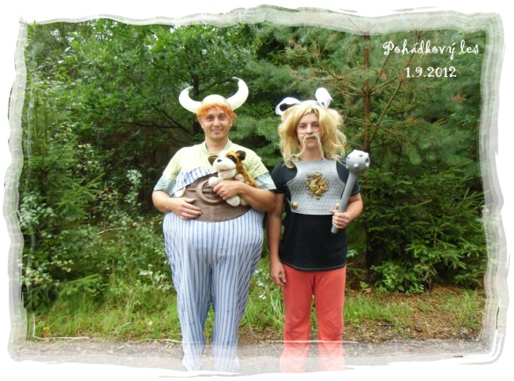
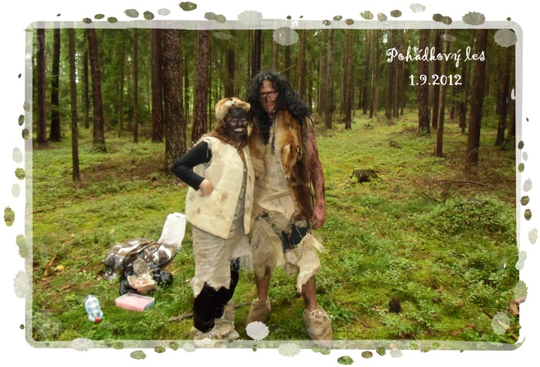
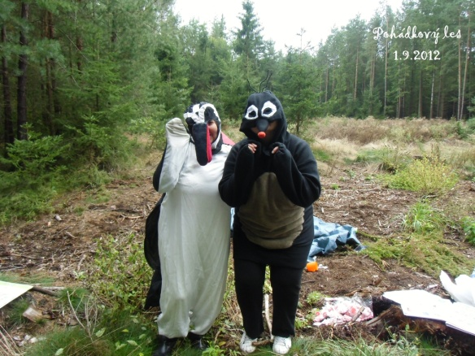
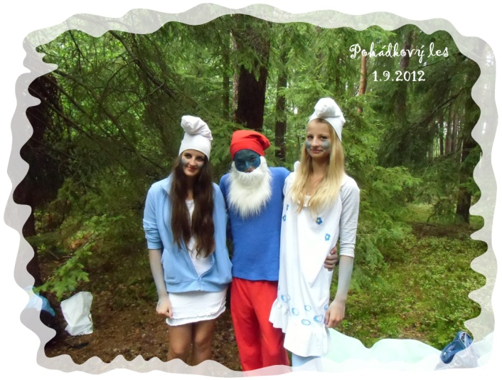
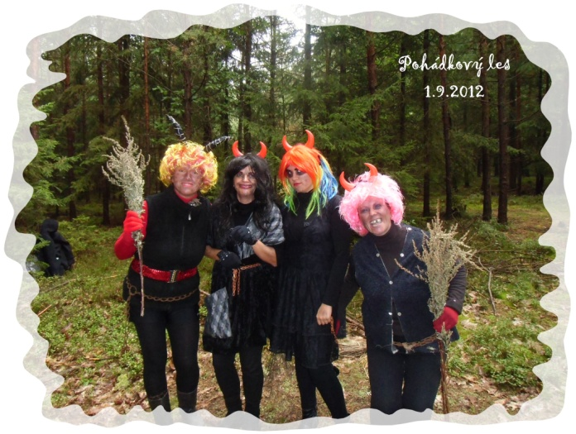
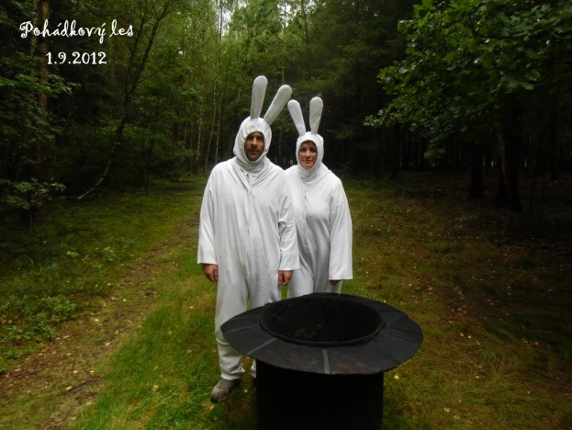
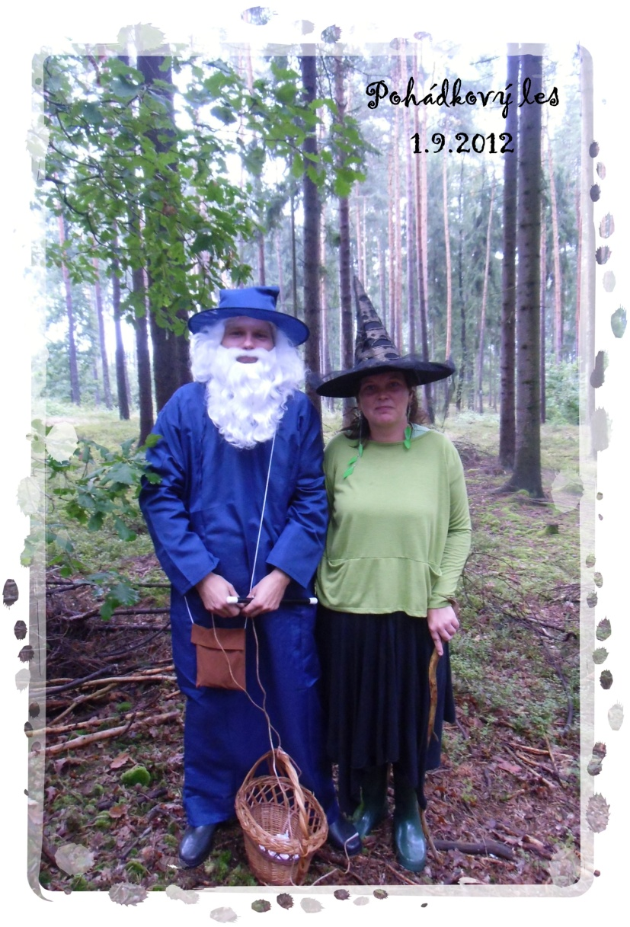
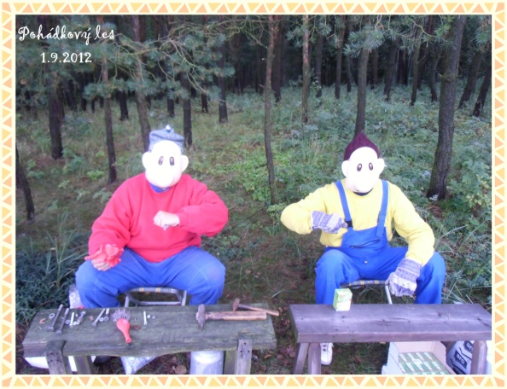
8. září: Rybářské závody v Tuklekách – další ročník v rybaření. Účast se rok od roku zvyšuje a boj o nejlepšího rybáře/rybářku je tedy o to napínavější. Letošní ročník navštívila herečka Alice Bendová, která v mládí do Tuklek často jezdila (viz foto se starostou na titulní straně)
20. října: Dobříšský pokleslý orchestr lidových nástrojů – díky velikému úspěchu z letošního jara se k nám opět podíval orchestr z Dobříše. Můžeme za to poděkovat p. Strnadovi. Účast byla o mnoho větší než minule a tak se zcela jistě můžeme těšit, že nás sympatičtí členové tohoto seskupení v budoucnu ještě navštíví.
10. listopadu: Posvícensko – hubertská zábava
17. – 18. listopadu: zájezd do vinného sklípku na Moravu - I přes nějaká negativa se akce vydařila a každý z nás má jistě mnoho nových zážitků. Naše vinařské schopnosti jsou zase o trochu dále
To je z uplynulých událostí vše.
16. prosince se uskuteční autobusový zájezd do Stavovského divadla na pohádku Deváté srdce s prohlídkou vánoční Prahy. Informace u pí Soni Ramajzlové. M. Hanušová

SK Oslov
Milí čtenáři, dovolte mi pár vět k uplynulé podzimní části fotbalové soutěže ročníku 2012/2013. Dostal jsem důvěru tento nepříliš vydařený start do nové sezony zrekapitulovat. Ti z vás, kteří oslovský fotbal sledují, zřejmě vědí, že klubu SK Oslov se momentálně výsledkově nedaří. Po loňském skvělém nástupu do nové soutěže, okresního přeboru, kdy oslovští fotbalisté sbírali body, odváděli skvělé výkony a drželi horní příčky tabulky, přišel jakýsi obrat. Ptáme se, kam zmizel ten pohledný fotbal, na který diváci rádi chodili. Tým se v průběhu soutěže potýkal s problémy v účasti na tréninku i v zápasech, které byly způsobeny zraněním hráčů, nemocí či nezájmem, přesto se odehrávala utkání, kdy SK Oslov v dobře rozehraném zápase v konečné fázi zbytečně inkasoval, nebo se to pověstné fotbalové štěstíčko točilo zády. Z dvanácti utkání jsme pouze jednou vyhráli, třikrát remizovali a s 6-ti body se nacházíme na předposledním místě. Naštěstí nás ještě čeká jarní část sezony a všichni věříme, že pokud se na ni dobře připravíme, odpoutáme se od sestupových pozic a budeme dobývat klidný či méně klidný střed tabulky. Zimní přípravu zahájíme 5. ledna následujícího roku tradičně v tělocvičně záhořské základní školy.
Dále bych rád poukázal na skvělé výkony mládežnických kategorií v Oslově. Minipřípravka, mladší přípravka, starší přípravka a starší žáci SK Oslov již také ukončili své podzimní části sezony a předvedenou hrou poutali pozornost mnoha diváků. Díky patří všem, kteří se o fotbalovou mládež starají a díky kterým v Oslově vyrůstá generace šikovných fotbalistů. O. Novák
HLEDÁ SE KRONIKÁŘ / KRONIKÁŘKA
Zájemci se prosím hlaste na obecním úřadě! Děkujeme

